LAUDA nuovamente leader mondiale

Specialista nella termoregolazione premiato per la decima volta

Lauda-Königshofen, 18 dicembre 2025 – LAUDA DR. R. WOBSER GMBH & CO. KG è stata nominata leader mondiale nel settore delle “apparecchiature e sistemi a temperatura costante per il controllo preciso della temperatura” per la decima volta consecutiva. Il rinomato “Indice dei leader di mercato mondiali”, compilato sotto la direzione del Prof. Dr. Christoph Müller dell'Università di San Gallo, Svizzera, costituisce la base per i premi annuali assegnati dalla rivista economica leader “WirtschaftsWoche”.

Il premio anniversario arriva in un momento di cambiamento: dopo una crescita spettacolare nel 2022 e tre anni di consolidamento dovuti alla difficile situazione macroeconomica, LAUDA è riuscita ad espandere la sua posizione sul mercato globale con un fatturato attuale di circa 100 milioni di euro e circa 600 dipendenti. Per il 2026, l'azienda a conduzione familiare di terza generazione prevede una crescita del fatturato di circa il 15% fino a raggiungere circa 115 milioni di euro.

Il Dott. Gunther Wobser, socio dirigente di LAUDA, sottolinea l'importanza di questo decimo riconoscimento: “Il continuo riconoscimento nel corso di un decennio ci riempie di straordinario orgoglio. Conferma le eccezionali prestazioni dei nostri dipendenti in tre sedi tedesche, in cinque aziende di produzione e dieci di vendita. Negli ultimi tre anni abbiamo agito con prudenza, adeguando con attenzione le capacità e ottimizzando i nostri processi. In questo modo abbiamo difeso la nostra leadership tecnologica e gettato le basi per la crescita futura”.

LAUDA si concentra sull'innovazione nei settori dell'efficienza energetica, della digitalizzazione e delle soluzioni sostenibili per il controllo della temperatura. Le tecnologie garantiscono la temperatura ottimale in settori quali la mobilità elettrica, la tecnologia dell'idrogeno e l'industria farmaceutica. Il rinnovato riconoscimento conferma LAUDA come motore dell'innovazione e leader di vendita nel settore.

“Il premio della WirtschaftsWoche è sia una conferma che un obbligo”, riassume il Dott. Wobser. “Abbiamo consolidato la nostra posizione di mercato e ampliato la nostra presenza globale. Stiamo dedicando ancora più attenzione ai nostri clienti in tutto il mondo. Con temperature precise, stiamo migliorando il mondo insieme: questa visione unisce i nostri dipendenti in tutto il mondo”.

Il 2026 sarà caratterizzato da traguardi speciali per LAUDA: nell'ambito del suo ritorno alla crescita, l'azienda a conduzione familiare festeggerà il suo 70° anniversario il 1° marzo.

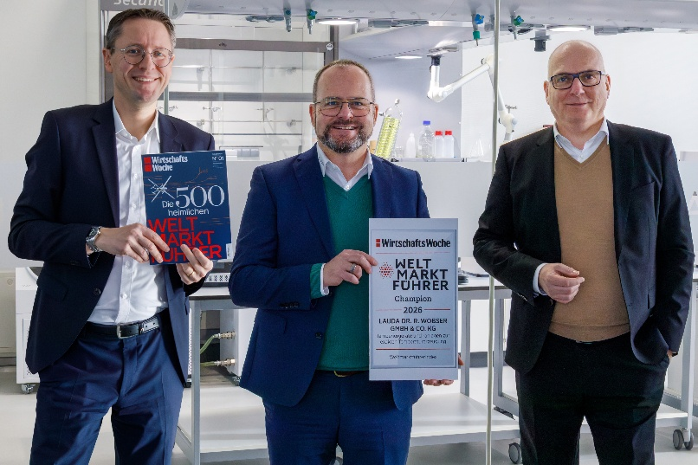

Immagine: Gli amministratori delegati di LAUDA, il Dott. Mario Englert, il Dott. Gunther Wobser e il Dott. Marc Stricker (da sinistra a destra), sono lieti di ricevere il loro decimo premio “Global Market Leader Champion” e, sostenuti da importanti ordini già acquisiti, puntano a tornare alla crescita entro il 2026. © LAUDA

Noi siamo LAUDA – leader del mercato mondiale in fatto di temperature esatte. I nostri apparecchi e impianti di termostatazione sono il cuore di applicazioni importanti e contribuiscono quindi ad un futuro migliore. Siamo fornitori di soluzioni complete e garantiamo una temperatura ottimale nella ricerca, nella produzione e nel controllo qualità. Siamo il partner affidabile per la mobilità elettrica, l'idrogeno, il settore chimico, farmaceutico e delle biotecnologie, i semiconduttori e la tecnica medicale. Da quasi 70 anni rinnoviamo ogni giorno l'entusiasmo dei nostri clienti con una consulenza competente e soluzioni innovative. In tutto il mondo.

Nell'azienda siamo sempre un passo avanti: quello decisivo. Esigiamo sempre il massimo dai nostri collaboratori e da noi stessi: per un futuro migliore da costruire insieme.

Contatto stampa
Mettiamo a disposizione della stampa informazioni dettagliate sulla nostra azienda, la LAUDA FabrikGalerie e i nostri progetti nel campo della promozione delle innovazioni, della digitalizzazione e della gestione delle idee. Saremo lieti di intrattenere un dialogo aperto: non esitate a contattarci!

CHRISTOPH MUHR
Direttore Comunicazione aziendale
T + 49 (0) 9343 503-349
christoph.muhr@lauda.de

LAUDA DR. R. WOBSER GMBH & CO. KG, Laudaplatz 1, 97922 Lauda-Königshofen, Germania/Germany. Società in accomandita: Sede di Lauda-Königshofen, registro delle imprese di Mannheim, HRA 560069. Scio accomandatario: LAUDA DR. R. WOBSER Verwaltungs-GmbH, sede di Lauda-Königshofen, registro delle imprese di Mannheim, HRB 560226. Amministratori delegati/Managing Directors: Dott. Gunther Wobser (presidente/President e CEO), dott. Mario Englert (CFO), dott. Marc Stricker (COO)

